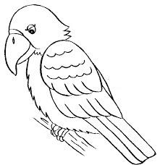
Narysuj papugę po śladzie.

